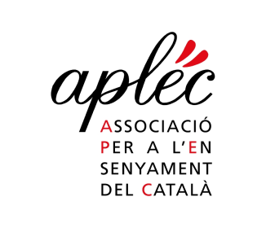 20/2/2019
APLEC - Association pour l’enseignement du catalan
aplec@aplec.cat
04 68 66 22 11
adreça postal : Universitat - Casa dels Països Catalans - P1
Camí de la Passió Vella
66860 Perpinyà cedex

A : Médias / Mitjans de comunicació

COMUNICAT DE PREMSA - COMMUNIQUÉ DE PRESSE

Merci de publier l'information suivante / Gràcies per publicar la informació següent :
(A la vostra disposició per tota precisió / À votre disposition pour toute précision)

L’APLEC, Associació per a l’Ensenyament del Català communique :

L’APLEC organise le débat sur la situation de la langue catalane

Samedi 23 février à la Casa dels Països Catalans de l’Université

L’Associació per a l’ensenyament del català, l’APLEC, organise la session de cloture de la consultation citoyenne sur la langue catalane sous la forme de débat sur la situation du catalan ce samedi 23 février de 10h à 1h, à la Casa dels Països Catalans à l’Université. Les personnes concernées par la langue sont conviées à venir faire leur contribution, leurs commentaires et propositions à l’occasion du débat. L’IFCT, la faculté de catalan de l’université de Perpignan, a recueilli au préalable durant tout le mois de janvier un cahier des doléances de la langue catalane pour permettre à tous ceux et toutes celles qui se sentent préoccupés par la langue du pays de s’exprimer dans le cadre du « grand débat citoyen » lancé par le gouvernement français. Les remarques, commentaires et demandes participants seront mis en ordre et transmis à la commission chargée du débat et au gouvernement français et au président de la République. Contactes i informacions : www.aplec.cat, aplec@aplec.cat.

L’APLEC organitza el debat sobre la situació de la llengua catalana

Dissabte 23 de febrer a la Casa dels Països Catalans de la Universitat

L’Associació per a l’ensenyament del català, l’APLEC, organitza la sessió de cloenda de la consulta ciutadana sobre la llengua catalana en forma de debat sobre la situació del català aquest dissabte 23 de febrer de 10h fins a la 1, a la Casa dels Països Catalans a la Universitat. Les persones concernides per la llengua són convidades a venir a fer la seua aportació, els seus comentaris o propostes a l’ocasió del debat. L’IFCT, la facultat de català de la universitat de Perpinyà, va recollir prèviament durant tot el mes de gener un quadern de greuges de la llengua catalana per permetre a tots aquests i totes aquestes que se senten preocupats per la llengua del país d’expressar-se en el marc del « gran debat ciutadà » llançat pel govern francès. Les remarques, comentaris i demandes de la gent seran ordenades i transmeses a la comissió encarregada del debat i al govern francès i al president de la República. Contactes i informacions : www.aplec.cat, aplec@aplec.cat.

